**Развитие речи в старшей группе «Весна».**

**Цель:** Уточнить и обобщить представления детей о характерных признаках весны, расширить знания детей о весне;

**Задачи:**

**Образовательные**

Закрепить понимание причинно – следственных связей в явлениях природы, взаимосвязи и временной последовательности происходящего в природе;

Формировать способность детей работать в коллективе;

**Развивающие**

Развивать умение использовать разнообразные средства выразительности речи; Развивать интерес познанию природы. Развивать зрительное и слуховое восприятие;

**Воспитательные**

Воспитывать у детей умение отвечать на вопросы полными ответами, внимательно слушать своих товарищей; воспитывать чуткое отношение к природе;

**Оборудование:** Иллюстрации на тему весна, письмо с загадками, игра «Времена года», «Чудесный мешочек».

**Ход занятия:**

**Воспитатель:** Ребята, к нам на занятие заглянуло солнышко. Давайте ему улыбнемся, Солнышко!- Какое оно? **(Весёлое, лучистое, желтое, весеннее, доброе, ласковое)**  
**Воспитатель:** Давайте улыбнёмся друг другу, как солнышко нам, подарим друг другу хорошее настроение. Ребята, очень долго длилась зима с морозами, сильными ветрами, снегом, серым, хмурым небом. Нам всем приходилось надевать теплую одежду (теплые куртки, шубы, шапки, зимние сапоги, валенки).  
Но в природе все идет своим чередом, и на смену зиме приходит Весна. (Читаю стихотворение)  
Кто-то бросил мне в оконце,

Посмотрите письмецо.  
Может это лучик солнца,

Что щекочет мне лицо?  
От кого пришло письмо,

Вам ведь хочется узнать?  
Тогда надо постараться,

Все загадки отгадать!  
Давайте откроем конверт, отгадаем загадки и узнаем от кого пришло письмо.

|  |  |
| --- | --- |
| Ты весь мир обогреваешь и усталости не знаешь, Улыбаешься в оконце, и зовут тебя все. ***(Солнце)*** | Белая морковка Зимой растёт, А как солнышко пригреет, Горько слёзы льёт. (Сосулька.) |
| 2Новоселье у скворца Он ликует без конца. Чтоб у нас жил пересмешник - Смастерили мы... (Скворечник) | Из - под снега побежал, Заворчал и зажурчал.  Я кораблик смастерю, И ему я подарю. В блеске солнечных лучей унесёт его… (Ручей) |
| Здесь на ветке чей - то дом, Ни дверей в нем, не окон, Но птенцам там жить тепло, Дом такой зовут... (Гнездо) | У него морковный нос, Очень любит он мороз, В стужу, он не замерзает. А весна приходит - тает. (Снеговик) |
| Первым вылез из землицы На проталинке. Он мороза не боится, Хоть и маленький (Подснежник) | Рыхлый снег на солнце тает,  Ветерок в ветвях играет,  Звонче птичьи голоса,  Значит к нам пришла (Весна) **читаю последней** |

**Воспитатель:** Правильно ребята, это весна прислала нам свой привет. А сейчас, давайте немножко отдохнем и проведем физминутку.

**Воспитатель:**Посмотрите на эти иллюстрации и расскажите, что на них нарисовано. Какое время года на этой картинке?  
**Дети:** Зима.

**Воспитатель:** Что на ней видим?  
**Дети:** Много снега, дети катаются на санках, деревья в снегу, дети тепло одеты и т.д.  
**Воспитатель:** Назовите, что за время года нарисовано на второй картинке?

**Дети:** Весна.  
**Воспитатель:** По каким признакам вы догадались, что это весна?  
Дети: Солнце светит ярко, сосульки, ручейки, проталины, птицы прилетели и т.д.  
**Воспитатель:** Давайте подарим весне красивые слова. Какая весна?  
Дети: Теплая, красивая, солнечная, пахучая, звонкая, яркая, зеленая, цветущая, шумная.  
**Воспитатель:** Поиграем в игру **«Чудесный мешочек»**. Посмотрите у меня мешочек, а в нём что – то лежит! Хотите узнать, что в нём? Я скажу вам по секрету, что в нём много маленьких карточек с рисунками. Вы будете подходить ко мне, доставать по одной картинке и называть, что на ней нарисовано и в какое время года это бывает. Надо зимние картинки закрепить на доске, где изображена зима, а весенние - на доску, где изображена весна. (Дети по очереди подходят, берут маленькую картинку, называют, что на ней нарисовано и соотносят со временем года.)

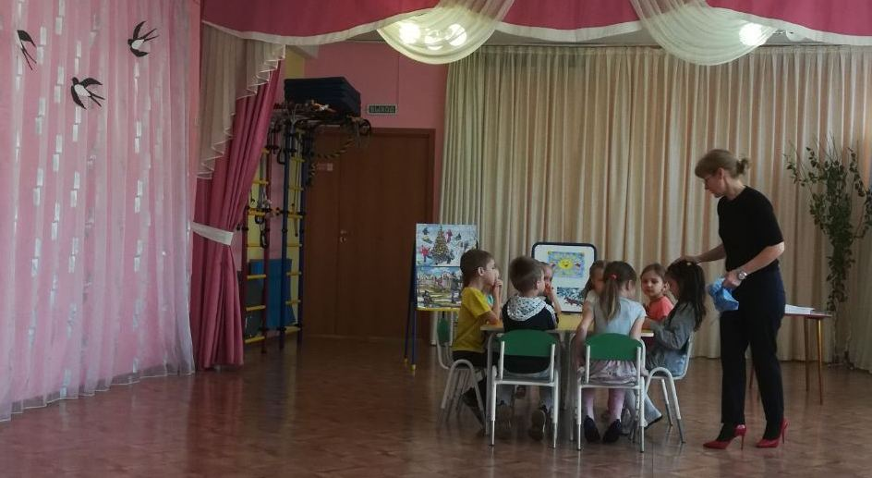

**Воспитатель:** Ребята, назовите, ещё раз, приметы весны.  
**Дети:** Солнце пригревает, тает снежок, появились ручейки, сосульки свисают с крыш, проталины (место, где снег растаял и появилась земля), объяснить детям, у кого есть затруднение с пониманием), день стал длиннее, ночь короче, прилетают птицы, дети и взрослые надели легкую одежду, дует теплый ветер.  
**Воспитатель:** После какого времени года начинается весна?  
**Дети:** Весна наступает после зимы.  
**Воспитатель:** Ребята, а зима и весна похожи друг на друга?  
Дети: Нет. Давайте тогда поиграем в игру: «Скажи наоборот».  
**Игра «Скажи наоборот».**  
Зимой снег чистый, а весной – грязный,  
Зимой дни холодные, а весной – теплые,  
Зимой дни короткие, а весной – длинные,  
Зимой солнце тусклое, а весной – яркое,  
Зимой небо серое, а весной – голубое,  
Зимой ветер холодный, а весной – теплый.

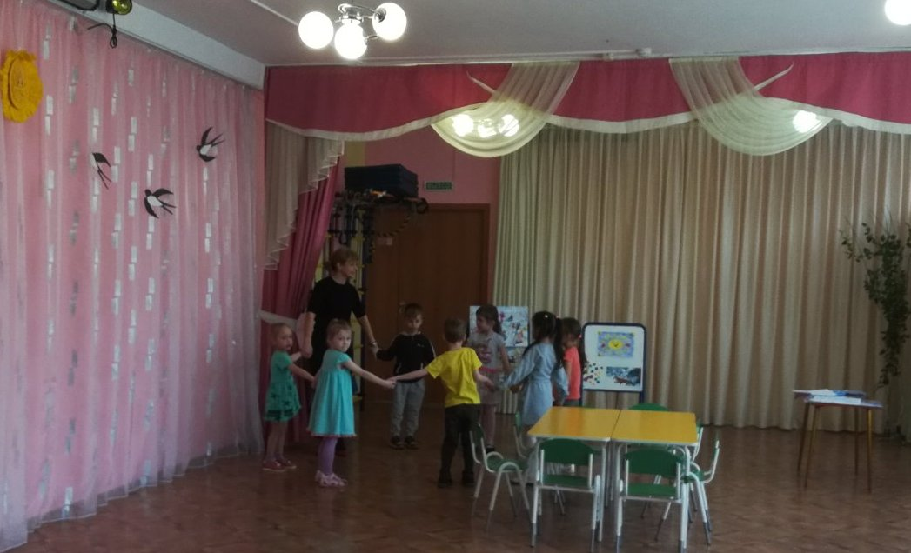

**Физкультминутка:**  
Солнышко, солнышко, (Дети идут по кругу, взявшись за руки.)

Золотое донышко.

Гори, гори ясно,

Чтобы не погасло.  
Побежал в саду ручей, (Бегут по кругу.)  
Прилетело сто грачей, (Бегут по кругу, поднимая вверх и вниз руки)

Все сугробы тают, тают, (Медленно приседают.)  
А цветочки подрастают. (Тянутся на цыпочках, руки вверх.)  
  
**Воспитатель:** Назовите первыймесяца весны.  
**Дети:** Первый месяц Весны март.  
**Воспитатель:** А сколько весенних месяцев вы знаете? Назовите их.  
**Дети:** Март, апрель, май - их не забывай!  
**Воспитатель:** В народе март называют протальником - место, где снег ратаял и появилась земля. На проталинах из-под снега появляются первые цветы. Какие первые цветы вы знаете?  
Апрель, за быстрое таяние снегов называли снегосгон, Май - называют травень, потому - что земля покрывается травой и на деревьях появляются листочки.  
  
**Воспитатель:** Ребята, скажите, какой ветер весной?  
**Дети:** Теплый, свежий.  
**Воспитатель:** А какое весеннее небо?  
**Дети:** Ясное, яркое, высокое, чистое.  
**Воспитатель:** А какие еще признаки весны вы знаете?  
**Дети:** Из теплых краев возвращаются птицы (Демонстрация картин с птицами). На деревьях набухают почки. (Демонстрируется веточка вербы с почками.). Лопаются почки и растут зеленые листочки. Появляется зеленая травка, первые цветы – подснежники. Люди одеваются в легкую одежду.  
**Воспитатель:** Конечно, весной становится теплее, так как солнышко светит ярче, день становится длиннее, ночи короче. Температура на улице плюсовая   
**Воспитатель:** А какое у вас настроение, когда нет солнышка?  
Дети: Грустное, плохое, печальное.  
**Воспитатель:** Покажите, какие вы, когда грустные. А какое настроение, когда светит солнышко?  
Дети: Веселое, радостное. Покажите, какие вы, когда веселые.  
С наступлением весны у всех появляется много забот. Птицы строят гнезда, высиживают птенцов. Звери заботятся о своем потомстве. И у человека весной горячая пора. Поле надо вспахать, пшеницу посеять. Огороды посадить овощами. И все надо сделать в свое время.   
**Пальчиковая гимнастика «Цветок»**  
Вырос высокий цветок на поляне. (Показать руками цветок).  
Утром весенним раскрыл лепестки. (Развести пальцы рук).  
Всем лепесткам красоту и питанье (Движение пальцами вместе-врозь).  
Дружно дают под землей корешки. (Ладони вниз, тыльной стороной  
Друг к другу, пальцы развести).  
  
**Воспитатель:** О каком времени года мы сегодня говорили?  
Дети: О весне.  
**Воспитатель:** Какие признаки весны вы запомнили?  
Дети: Солнце пригревает, тает снежок, появились ручейки, сосульки свисают с крыш, проталины, день стал длиннее, ночь короче, прилетают птицы, люди надели легкую одежду, дует теплый ветер.  
**Воспитатель:** Все сегодня старались. Молодцы! Дети выбирают смайлики, кому понравилось или не понравилось занятие.